AGUIDAW

MANUAL DE USUARIO





Este Manual de usuario contiene información de seguridad e instrucciones importantes relacionadas con el uso y mantenimiento de la aplicación web. Tome el tiempo que necesite para leer este Manual de usuario antes de usar la web y guarde este libro por si tuviese que consultarlo más adelante.

Contenido del manual

1. Introducción 2

2. Acceso al sitio web 3

3. Uso del sitio web 3

3.1. Menú de opciones de navegación 3

3.1.1.Home 4

3.1.2. About 4

3.1.3. Help 4

3.1.4. Favoritos 5

3.1.5. Sing in/logout 5

3.2 Crear Pregunta: 5

3.3 Detalle de Pregunta: 5

# Introducción

En este manual se explicará paso y de forma gráfica la forma en cómo usted puede utilizar nuestro sitio web, además de todas las opciones de búsqueda que se encuentran disponibles para su uso y trabajo.

Esperemos que su experiencia navegando a través de esta página sea de lo más grata y logre satisfacer completamente sus expectativas y necesidades de información

# Acceso al sitio web

Localización de descarga

Para poder tener todo el contenido de la plantilla de la página, se podrá descargar todo el contenido de todas las páginas a través de este enlace:

<https://github.com/gorkauriarte/Reto2_AGUIDAW>

Herramientas necesarias

Para el correcto funcionamiento de la página, utilizaremos la herramienta Docker desktop para funcionar de forma correcta la aplicación. En caso de no tenerlo, se podrá encontrar a través de este enlace.

<https://www.docker.com/products/docker-desktop/>

Instalación

A continuación, se explicará las pautas para tener en el equipo toda la aplicación web.

1. Extraemos todo el contenido descargado a una carpeta deseada, e iniciamos la línea de comandos dentro de dicha carpeta.
2. Utilizar el comando “docker compose up -d” dentro de la línea de comandos.
3. Una vez realizado la línea de comandos, esperar unos minutos y podrá ver una serie de contenedores como este.
4. Inicializar en el apartado de la carpeta de reto2_aguidaw.
5. En cualquier navegador, escribir lo siguiente:
6. Aparecerá una sesión necesaria para entrar al componente de base de datos. Para iniciar session, basta con poner estos datos:
   * Usuario: root
   * Contraseña: test
7. Al estar dentro, implementar el script correspondiente para la implementación de la base de datos:
8. Esperar un par de minutos para terminar la instalación completa.

# 3. Uso del sitio web

## 3.1. Menú de opciones de navegación (parte superior de la página)

En este panel se encuentran contenidas las opciones que nuestro sitio web ofrece y las cuales trasladan al usuario a las secciones que se encuentran disponibles para uso y navegación.

En los siguientes puntos se explica cada una de las alternativas contenidas en el menú de opciones de navegación.

### 3.1.1. Home

Al elegir esta opción, el usuario siempre será trasladado a la página principal del sitio web. Si por alguna razón no se encuentra la sección buscada y desea regresar a la página principal, deberá seleccionar este botón.

La pagina home contara con la información de todas las preguntas que están guardadas dentro de la página web.

En la parte Superior del contenido de la página aparecerá una barra de texto que se podrá utilizar para filtrar en modo escrito las preguntas que se quiere ver, con la ayuda del botón con lupa.

Al lado del del botón con lupa, existe un botón de preguntar, para crear una pregunta (apartado 3.3).

En la parte Central esta unas series de preguntas listadas hasta 10 preguntas. En caso de querer ordenar de una manera específica, justo entre la barra de búsqueda de texto y la lista de preguntas se encuentran 4 maneras de ordenar.

Además, la línea azul de cada pregunta, corresponde al titulo de la pregunta, y al hacer click en ella, te lleva a ver el detalle de la pregunta con respuestas (apartado 3.4)

En la parte Inferior aparecerán una serie de botone que aparecen como enlace- de paginación automática de preguntas

### 3.1.2. About

Este apartado se detalla de forma mas detallado los creadores de la página web.

Este es la única manera de entrar a esta pagina web.

### 3.1.3. Help

Este apartado esta guardado para enviar sugerencias o cualquier contenido, que más adelante el equipo de soporte recibirá los datos a través de correo electrónico.

Este es la única manera de entrar a esta página web.



### 3.1.4. Sign in/favoritos

Esta opción aparecerá de dos maneras según la situación. En caso de que no tengas la sesión iniciada, aparecerá el nombre de “sing in” en la cual significa iniciar sesión, cuyo cometido es llevar a otra página en la cual podáis iniciar sesión. También hay otro apartado de poder recuperar la contraseña si se le ha olvidado.

En caso de tener la sesión iniciada, aparecerá el nombre de “Favoritos”, Esta opción aparece todas las respuestas guardadas por un usuario en concreto.

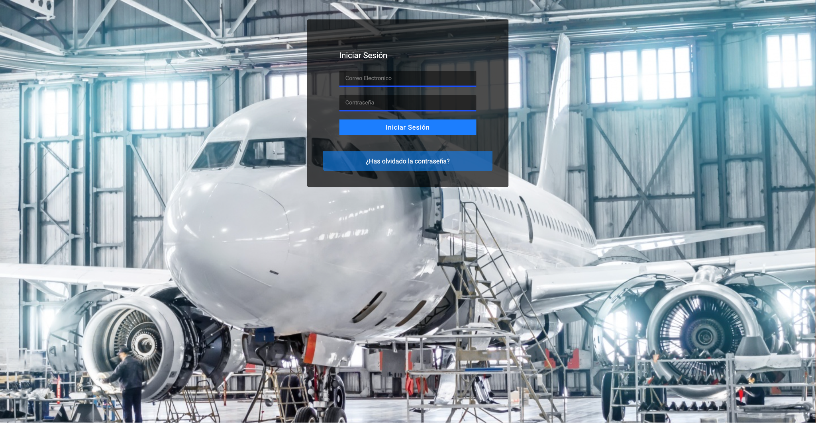

### 3.1.5. Sing up/ Imagen_de_perfil

Esta opción aparecerá de dos maneras según la situación. En caso de que no tengas la sesión iniciada, aparecerá el nombre de “sing in” en la cual permite crear un usuario a través de

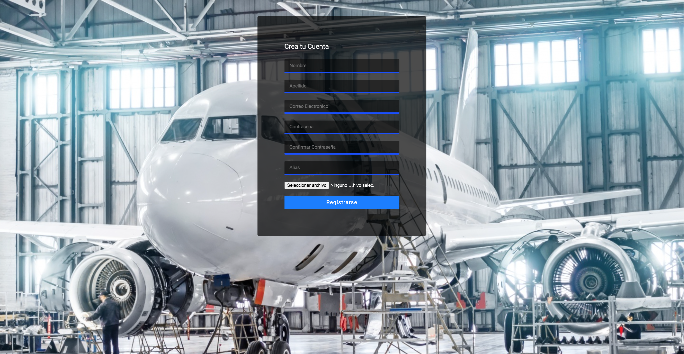

En caso de tener la sesión iniciada, aparecerá una imagen, en la cual directamente te redirecciona.

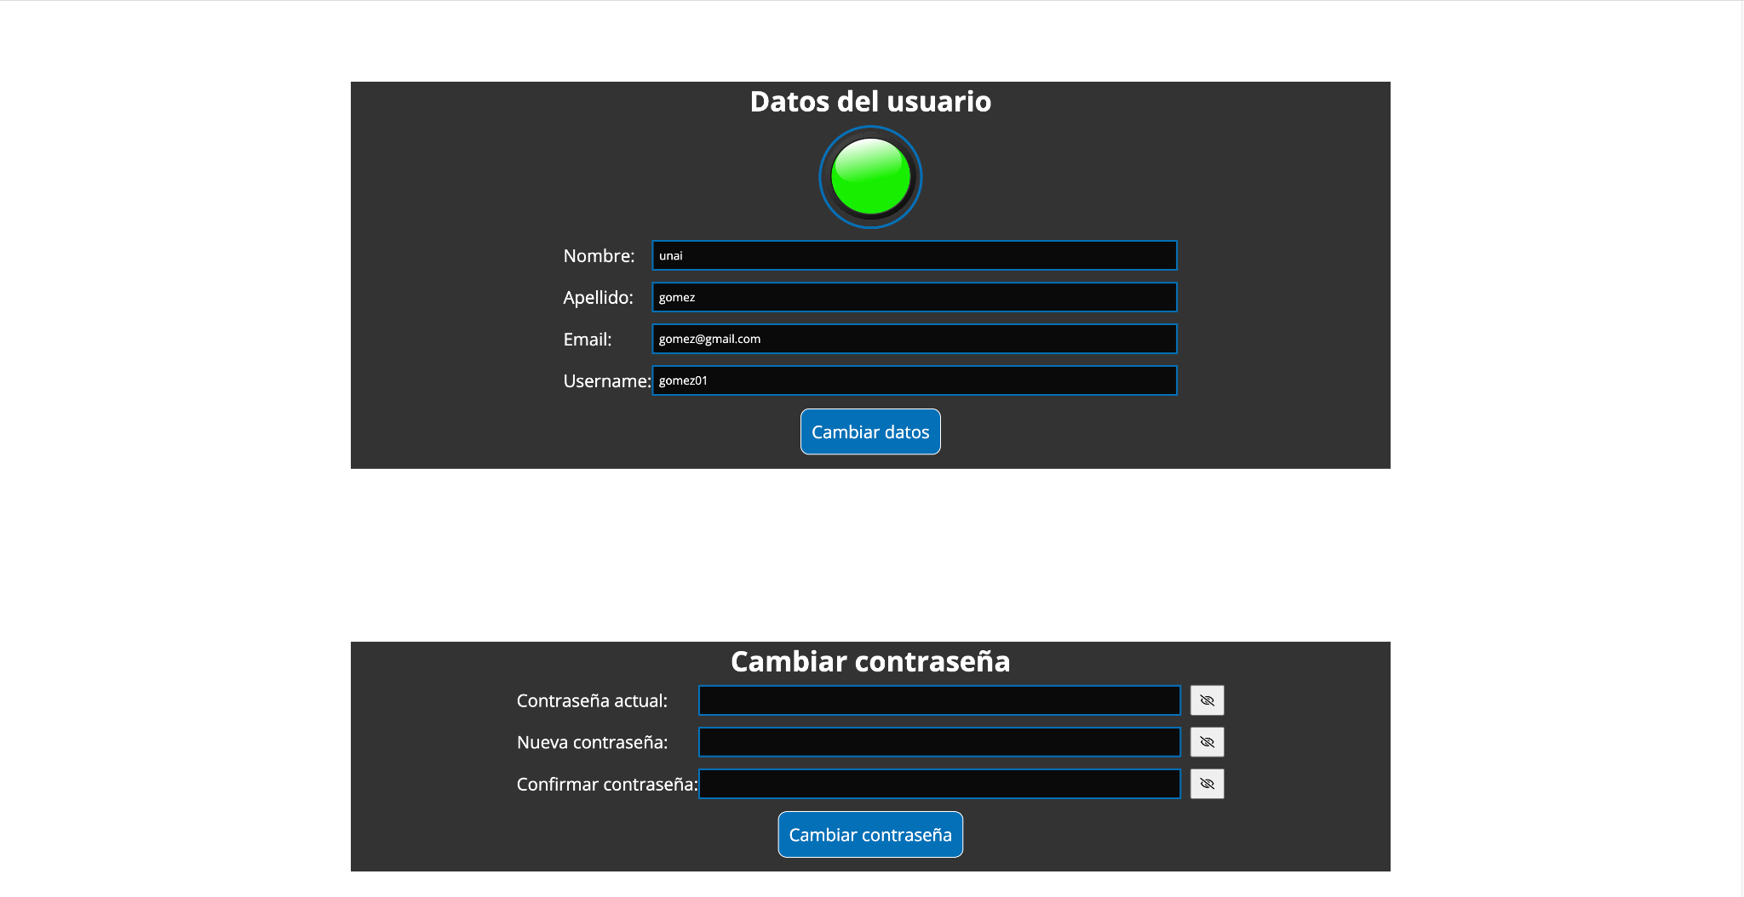

## 3.2 Crear Pregunta:

Esta ventana permite crear una pregunta con todos los datos necesario para crear:

Los datos mínimos que se necesitan son: título y descripción.

Existen opciones de insertar alguna imagen e incluso asignar etiquetas

## 3.3 Detalle de Pregunta:

En esta ventana vemos el detalle de una pregunta. Esta ventana tiene tres apartados:

En el apartado Superior aparece la pregunta seleccionada en el apartado home.

En la parte Central esta unas series de respuestas listadas. Cada una de ellas tienen dos pulgares como botones, en la cuales sirven para poder votar dicha respuesta.

Además, las respuestas de cada pregunta se ordenan por las valoraciones mas positivas de cada pregunta.

En la parte Inferior aparece la opción de crear una nueva respuesta para dicha pregunta, teniendo como requisito mínimo un texto o imagen insertado.

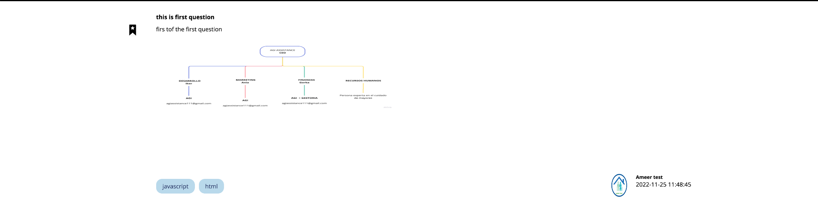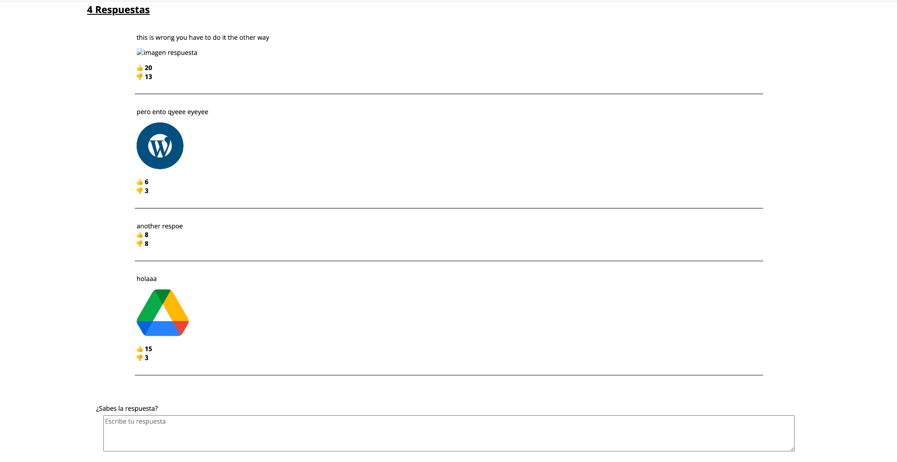

## 3.4 pie de la página (parte superior de la pagina)

Este apartado esta implementado la compañía de colaboración de la empresa genérica de la pagina web.



## 4. Anexos

En nombre de AGUIDAW, agradecemos mucho su preferencia y esperamos seguir  
satisfaciendo sus expectativas ofreciendo siempre los mejores productos a los mejores precios, así como el servicio al cliente que siempre nos ha distinguido y colocado en el gusto de los alaveses.